**การผลิตเชื้อเพลิงจากขยะ**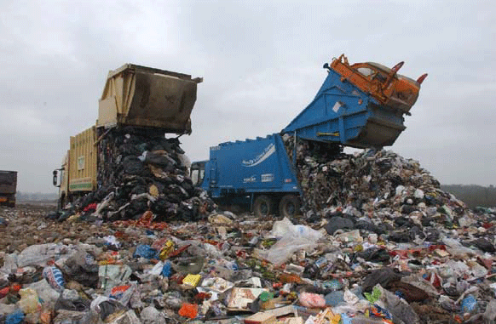

ในสภาวะที่ราคาน้ำมันเชื้อเพลิงสูงขึ้นเรื่อย ๆ และเชื้อเพลิงที่ผลิตจากฟอสซิลหาได้ยากขึ้นในอนาคต

เชื้อเพลิงพลังงานจำพวกน้ำมัน ถ่านหินเป็นสาเหตุ**ก่อให้เกิดการปล่อยก๊าซคาร์บอนไดออกไซด์ (CO2)** และก๊าซอื่นๆ ที่เป็นอันตรายไปสู่บรรยากาศ

นอกจากนี้ยังมีปัญหาของการกำจัดขยะโดยวิธีฝังกลบ

- การปล่อยคาร์บอนไดออกไซด์ (CO2) ก๊าซมีเทนสู่บรรยากาศ

- น้ำเสียจากขยะ

- การฝังกลบไม่ใช่วิธีที่สามารถใช้ได้อย่างยั่งยืน

- สถานที่ฝังกลบต้องใช้พื้นที่เยอะ และต้องการเพิ่มขึ้นตลอด

- ชุมชนต่อต้านการฝังกลบในพื้นที่ของตนเอง

การแปลงขยะให้เป็นพลังงานจึงเป็นแนวทางที่ได้รับความสนใจมากขึ้น

**สามารถใช้ทดแทนเชื้อเพลิงจากฟอสซิลที่มีราคาสูงในปัจจุบัน**

**สามารถลดปริมาณก๊าซเรือนกระจกได้อีกทางหนึ่ง**

ประเทศไทยมีขยะมูลฝอยเกิดขึ้นถึงวันละกว่า 3 หมื่นตัน

จึงมีศักยภาพที่จะผลิตเป็นเชื้อเพลิงได้ไม่น้อย

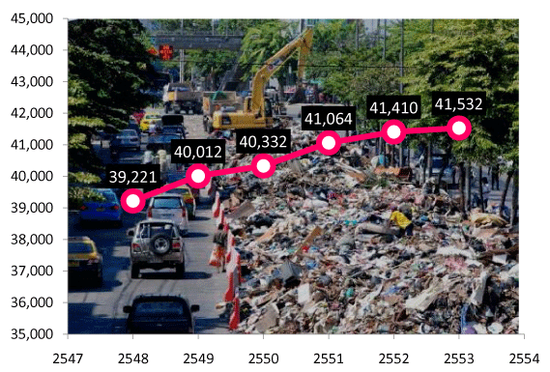

เป็นการกำจัดขยะให้หมดไปโดยส่งผลกระทบต่อสิ่งแวดล้อมและสุขภาพอนามัยของประชาชนน้อยลง

- บ้านเมืองสะอาด น่าอยู่ และ การมีส่วนร่วมในการแก้ปัญหาขยะล้นเมือง

- เพิ่มศักยภาพด้านปริมาณและคุณภาพของวัตถุดิบในประเทศ

**ขยะเชื้อเพลิง** (Refuse Derived Fuel; RDF)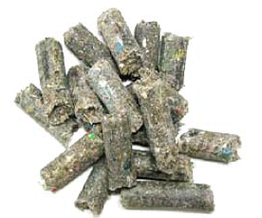

หมายถึง ขยะมูลฝอยที่ผ่านกระบวนการจัดการต่างๆ

เช่น การคัดแยกวัสดุที่เผาไหม้ได้ออกมา

การฉีกหรือตัดขยะมูลฝอยออกเป็นชิ้นเล็กๆ

ขยะเชื้อเพลิงที่ได้นี้จะมีค่าความร้อนสูงกว่าหรือมีคุณสมบัติเป็นเชื้อเพลิงที่ดีกว่าการนำขยะมูลฝอยที่เก็บรวบรวมมาใช้โดยตรง

เนื่องจากมีองค์ประกอบทั้งทางเคมีและกายภาพสม่ำเสมอกว่า

ขั้นตอนการผลิตของเทคโนโลยี RDF

เริ่มจากการคัดแยกขยะที่ไม่สามารถเผาไหม้ได้ (โลหะ แก้ว เศษหิน) ขยะอันตราย และขยะรีไซเคิลออกจากขยะรวม และขนย้ายไปยังหลุมเก็บ

จากนั้นจึงป้อนขยะมูลฝอยไปเข้าเครื่องสับ-ย่อยอันแรกเพื่อลดขนาด

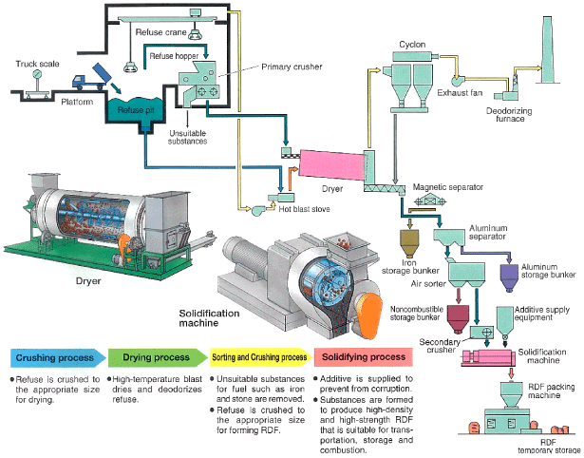

ป้อนเข้าเตาอบเพื่อลดความชื้นของขยะ

โดยการใช้ความร้อนจากไอน้ำหรือลมร้อนเพื่ออบขยะให้แห้งซึ่งจะทำให้น้ำหนักลดลงเกือบ 50% (ความชื้นเหลือไม่เกิน 15%)

จากนั้นคัดแยกขยะที่มีเหล็กและอลูมิเนียมเป็นส่วนประกอบออก

ป้อนเข้าเครื่องสับ-ย่อยอันที่สองเพื่อลดขนาดอย่างเหมาะสม

และสุดท้ายจะส่งไปเข้าเครื่องอัดแท่ง เพื่อทำให้ได้เชื้อเพลิงขยะอัดแท่งที่มีขนาดและความหนาแน่นเหมาะสมต่อการขนส่งไปจำหน่ายเป็นเชื้อเพลิง

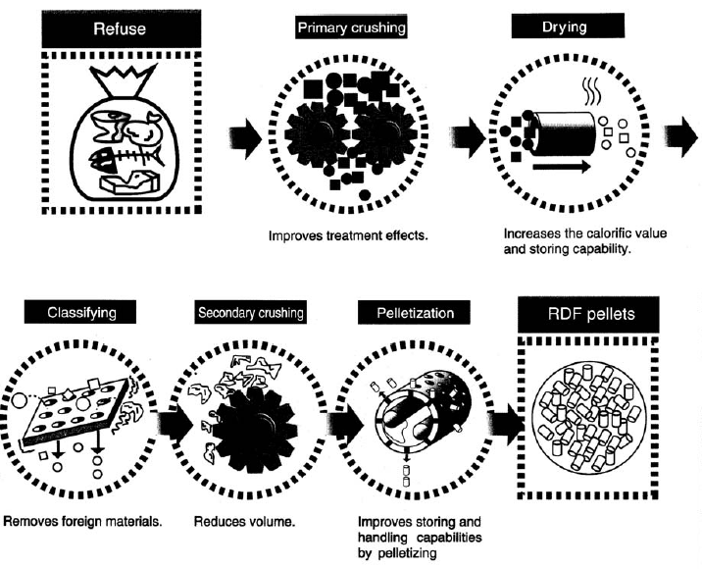

กระบวนการแปรรูปเป็นแท่งเชื้อเพลิงจากขยะที่เผาไหม้ได้

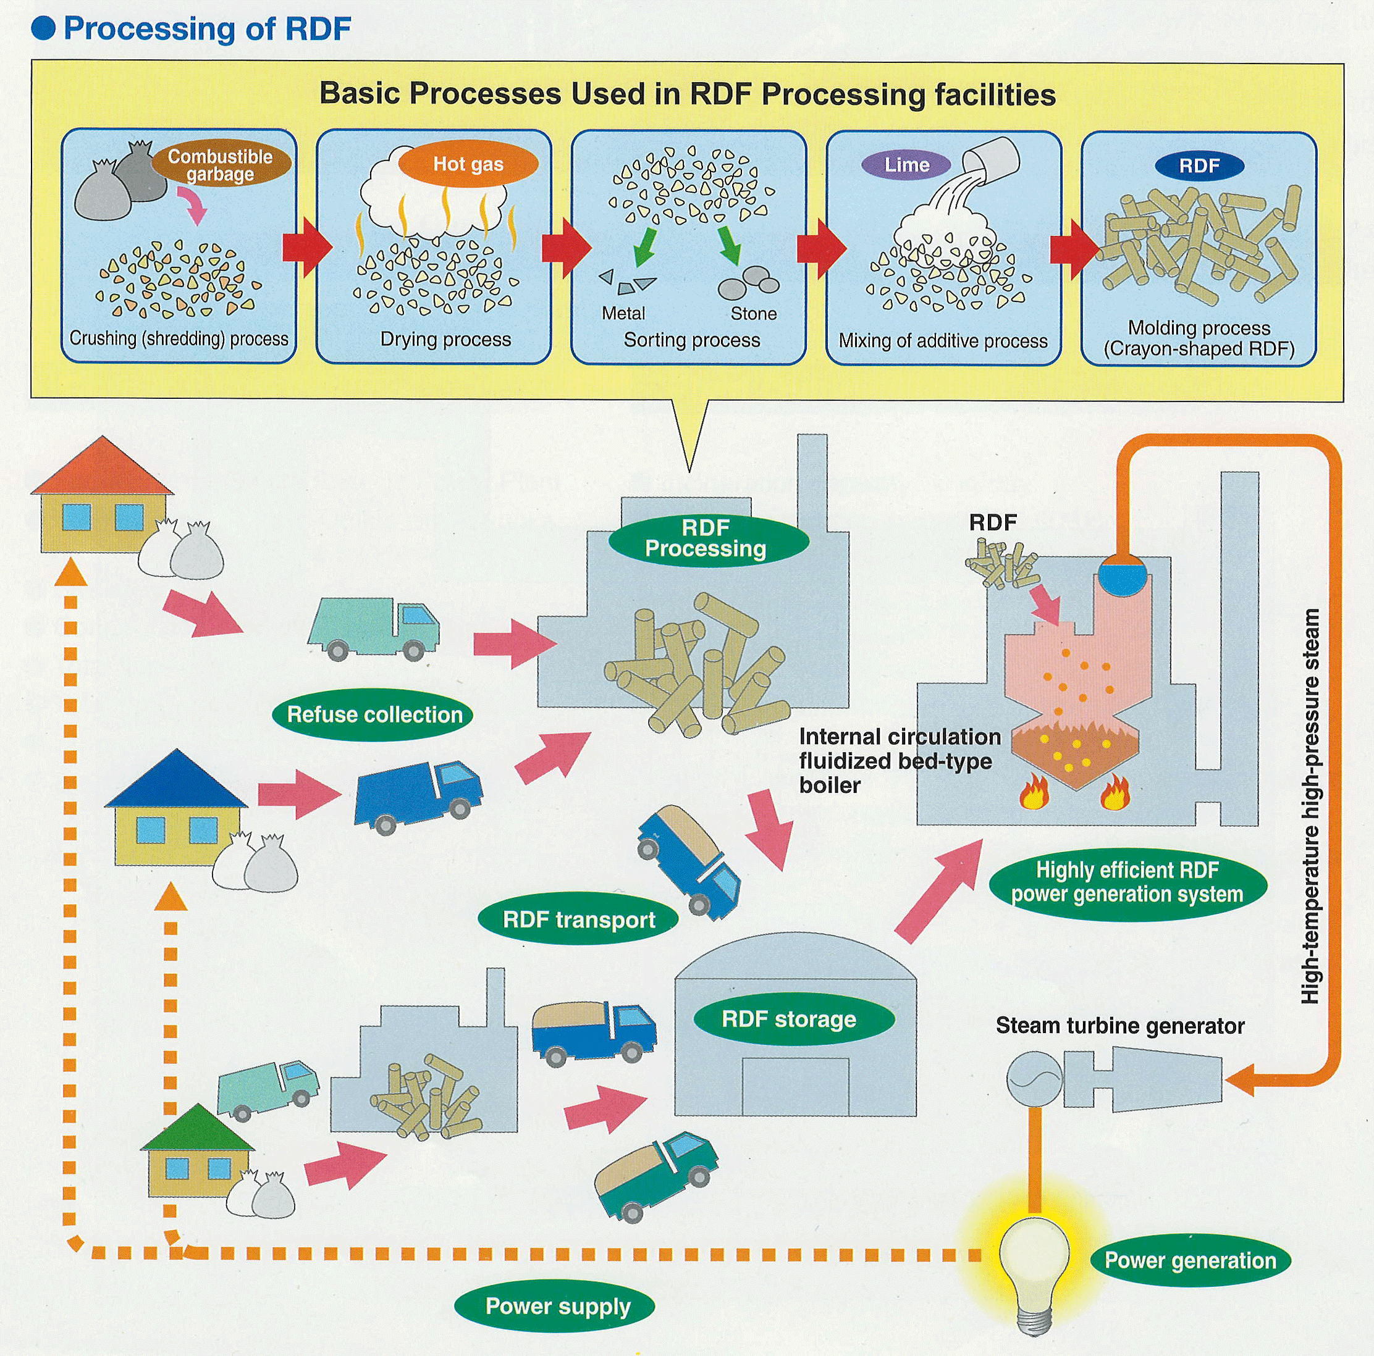

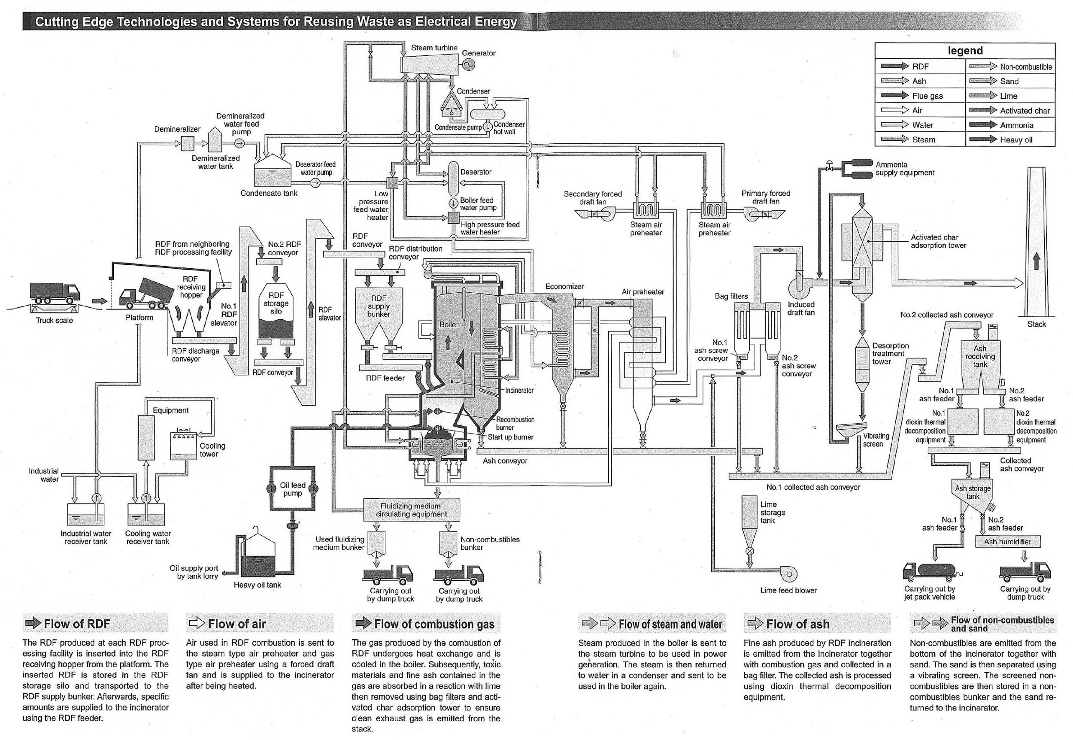

**คุณสมบัติของเชื้อเพลิงขยะ**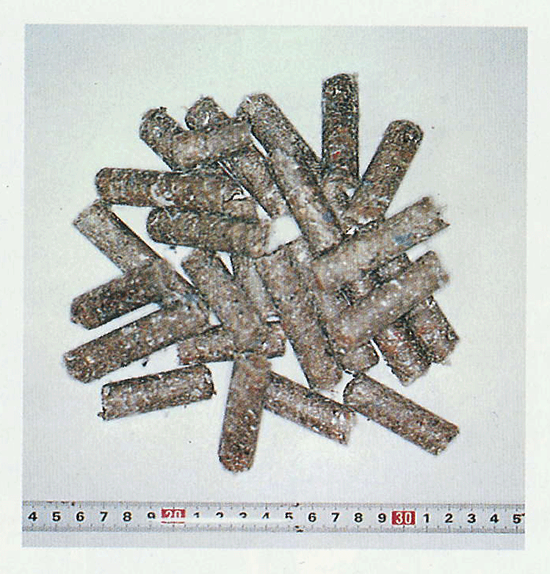

หลังจากนำมาผ่านกระบวนการทำให้แห้งและการอัดแท่งเพื่อผลิตเป็นแท่งเชื้อเพลิง

คุณลักษณะทั่วไปของเชื้อเพลิงขยะประกอบด้วย

ปลอดเชื้อโรคจากการอบด้วยความร้อน ลดความเสี่ยงต่อการสัมผัสเชื้อโรค

ไม่มีกลิ่น

มีขนาดเหมาะสมต่อการป้อนเตาเผา-หม้อไอน้ำ (เส้นผ่านศูนย์กลาง 15-30 มิลลิเมตร ความยาว 30-150 มิลลิเมตร)

มีความหนาแน่นมากกว่าขยะมูลฝอยและชีวมวลทั่วไป (450-600 kg/m3) เหมาะสมต่อการจัดเก็บและขนส่ง

มีค่าความร้อนสูงเทียบเท่ากับชีวมวล (~ 13-18 MJ/kg) และมีความชื้นต่ำ (~ 5-10%)

ลดปัญหามลภาวะจากการเผาไหม้ เช่น NOx และไดออกซินและฟูราน

**การใช้ประโยชน์จากเชื้อเพลิงขยะ**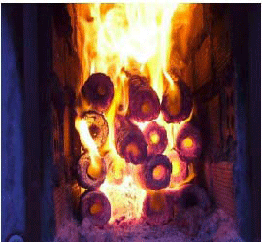

เชื้อเพลิงขยะสามารถใช้ได้ทั้งในรูปของการผลิตเป็นพลังงานไฟฟ้าและความร้อน

โดยที่อาจจะมีการนำไปใช้ประโยชน์ในสถานที่ผลิตเชื้อเพลิงขยะเอง หรือขนส่งไปใช้ในที่อื่นได้

ใช้เผาร่วมกับถ่านหิน (Co-firing) เพื่อลดปริมาณการใช้ถ่านหินลงในอุตสาหกรรม

(RDF อัดแท่งเพื่อเพิ่มความหนาแน่น สามารถใช้กับหม้อไอน้ำขนาดเล็กไปจนถึงขนาดใหญ่ และสามารถใช้กับเตาเผาทั่วไปที่มีการใช้อยู่แล้ว)

ญี่ปุ่นถือว่าเป็นประเทศที่มีการศึกษาและพัฒนาการแปรรูปขยะเป็นขยะ

เชื้อเพลิงมาก

มีโรงงานแปรรูปขยะเป็นขยะเชื้อเพลิงกระจายอยู่ทั่วประเทศ (กำลังการผลิตประมาณ 50 ตัน/วัน)

**ข้อดี-ข้อเสียของการผลิตเชื้อเพลิงขยะ**

**ข้อดี**

มีค่าความร้อนสูงเมื่อเทียบกับขยะที่รวบรวมได้

เป็นเทคโนโลยีสะอาด การจัดเก็บ การขนส่ง การจัดการต่างๆ สะดวก ปลอดภัย และมีผลกระทบด้านสิ่งแวดล้อมน้อย

ได้แท่งเชื้อเพลิงสำหรับผลิตพลังงานความร้อน และพลังงานไฟฟ้า และสามารถใช้ได้กับถ่านหินที่มีพลังงานความร้อนต่ำได้

ใช้ร่วมกับเทคโนโลยีไพโรไลซิส และแก๊สซิฟิเคชั่นได้

ใช้พื้นที่ระบบน้อย สามารถสร้างกระจายไปตามจุดต่างๆ ณ แหล่งกำเนิดขยะได้

เชื้อเพลิงที่ได้ไม่จำเป็นต้องผลิตเป็นพลังงานทันที เก็บไว้ผลิตเมื่อใดก็ได้

ตารางการเปรียบเทียบการปล่อยก๊าซเรือนกระจก (CO2)

|  |  |  |
| --- | --- | --- |
| **Fuel**  **(เชื้อเพลิง)** | **Heating value**  **(ค่าความร้อน)** | **CO2 emission**  **(ปริมาณการปล่อยก๊าซเรือนกระจก)** |
| Coal | 25 MJ/kg | 2.41 t CO2/t |
| Pet coke | 33 MJ/kg | 3.34 t CO2/t |
| Fuel oil | 42 MJ/kg | 3.16 t CO2/t |
| RDF | 20 MJ/kg | 0.64 t CO2/t |

(เชื้อเพลิงขยะจะมีปริมาณการปล่อยก๊าซเรือนกระจกในอากาศต่ำกว่าเชื้อเพลิงประเภทอื่นๆ)

**ข้อเสีย**

ต้องมีระบบการคัดแยกขยะมูลฝอยก่อนเข้าสู่ระบบ ทำให้ต้องใช้เงินลงทุนสูง

มีค่าใช้จ่ายในการขนส่งเชื้อเพลิงขยะไปยังระบบอื่นๆ เพราะต้องขนส่งโดยพาหนะเท่านั้น

เป็นเทคโนโลยีที่ยังไม่สิ้นสุด คือจะต้องมีระบบคอยรองรับเพื่อนำเชื้อเพลิงขยะที่ได้ไปเปลี่ยนเป็นพลังงานอีกทอดหนึ่ง

ยังไม่มีตลาดการซื้อขายเชื้อเพลิงจากขยะ

มีผลกระทบต่อหม้อต้มไอนํ้าและระบบท่อลำเลียงมากกว่าการใช้เชื้อเพลิงประเภทอื่นๆ